封面
正本

江苏农村商业联合银行股份有限公司
2026-2029年因公出国（境）团组服务采购项目供应商征集

报名文件

供应商： （盖公章）
法定代表人（签字或盖名章）或者其委托代理人（签字或盖名章）：
日 期： 年 月 日

报名索引
一、符合性审查表索引
序号 | 符合性审查内容 | 在响应文件中的页码位置
1 | 供应商名称与营业执照及征集文件、涉及的资质证书的所有者名称一致；按要求加盖了公章和有法定代表人或其授权代表签字或加盖人名章。 | 全部
2 | 按格式提供了《供应商基本信息》 | 填写《供应商基本信息》页码
二、资格审查索引
序号 | 资格审查内容 | 在响应文件中的页码位置

格式 1：法定代表人授权书
法定代表人授权书
江苏农村商业联合银行股份有限公司：
注册于 （供应商住址）的 （供应商名称）法定代表人 （法定代表人姓名、职务）代表本公司授权在下面签字的 （供应商代表姓名、职务）为本公司的合法代理人，就贵方组织的 项目，以本公司名义处理一切与之有关的事务。
本授权书于 年 月 日签字生效，特此声明。

法定代表人： （签字或盖名章）
委托代理人： （签字或盖名章）
日 期： 年 月 日

附法定代表人身份证复印件 |  | 附被授权人身份证复印件
（正、反面） |  | （正、反面）

格式 2：营业执照
供应商将企业法人营业执照副本（或具有同等法律效力的证照）复印件附在此处。复印件应能清晰显示供应商名称。

格式 3：征集公告“供应商资格要求”中要求提供的承诺
征集公告“供应商资格要求”中要求提供的承诺
致：江苏农村商业联合银行股份有限公司
（供应商全称）承诺：
1.我方不存在关联关系的不同供应商同时参与本项目的情形。
2.我方保证参与提供的产品和服务，不存在任何已知的不合法的情形，也不存在任何已知的与第三方专利权、著作权、商标权或工业设计权等相关的任何争议。
3.我方为独立响应，非联合体响应。保证成交后不转包、不分包。
4.我方具备开具符合法律要求的发票资格，并承诺，如在本项目中成交，能够为本项目向征集人开具发票。
5.我方拟为本项目提供的货物及其配套服务均须符合国家、征集人规定的资格条件和相关要求。我方保证我方提交的响应文件中全部内容均是真实有效的。若能够成交，我方将遵循诚实信用原则，根据合同的性质、目的和交易习惯履行相关义务，保证提供的服务、所有货物及其配套服务均质量合格，且能够最大限度地满足征集人要求。
6.我方保证其参与提供的产品和服务，不存在任何已知的不合法的情形，也不存在任何已知的与第三方专利权、著作权、商标权或工业设计权等相关的任何争议。
7.我方具有良好的银行资信和商业信誉，不存在下列情况：
（1）近五年内被责令停业停产或破产状态的；
（2）近五年内财产被重组、接管、查封、扣押或冻结的；
（3）被列入征集人供应商管理黑名单，其响应的产品或服务在黑名单规定的品目、地域和时间等相关禁入措施范围内的；
（4）在经营活动中有重大违法记录，被“信用中国”（www.creditchina.gov.cn）列入失信被执行人名单或重大税收违法案件当事人名单或企业经营异常目录或被中国政府采购网（www.ccgp.gov.cn）列入政府采购严重违法失信行为记录名单或被国家企业信用信息公示系统（www.gsxt.gov.cn）列入严重违法失信企业名单；
（5）与征集人及辖内农商行在既往同类别合同履约过程中存在重大纠纷或问题，已进入仲裁或司法程序，未妥善解决的；

因我方违反以上承诺造成的损失和相关责任均由我方依法承担。

供应商： （盖公章）
法定代表人（签字或盖名章）或者其委托代理人（签字或盖名章）：
日 期： 年 月 日

注：
1.如供应商因法律法规的相关规定不适用开具发票，无法针对开具发票部分进行承诺的，须提供解释说明原件并附相关法律法规的内容作为依据。

格式 4：供应商在经营活动中无重大违法记录的截图
供应商须提供以下内容的网站截图（若网站查询与相关承诺有冲突，以网站查询结果为准）：（本格式图片为样例，供投标人参考，按此样例提交）
- “信用中国”（www.creditchina.gov.cn）未列入失信被执行人名单
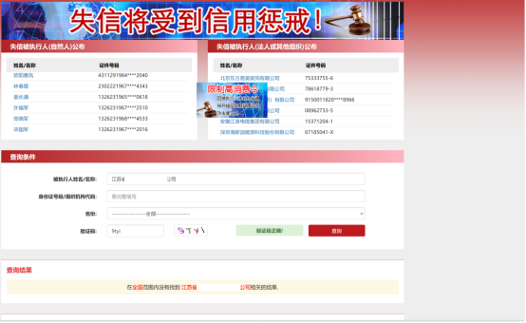

- “信用中国”（www.creditchina.gov.cn）未列入企业经营异常名录
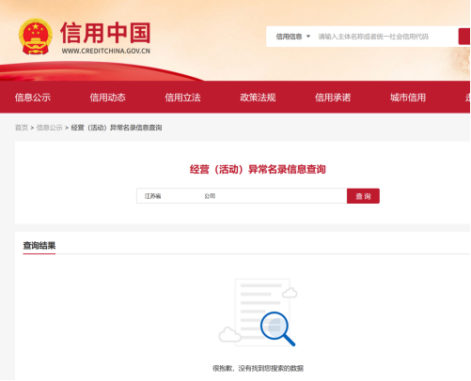
- “信用中国”（www.creditchina.gov.cn）未列入重大税收违法案件当事人名单；
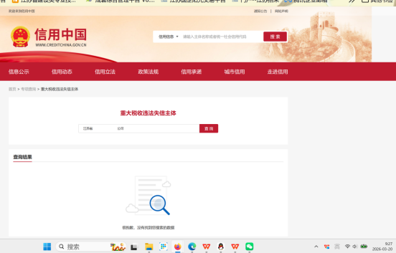
4.中国政府采购网（www.ccgp.gov.cn）未被列入政府采购严重违法失信行为记录名单；
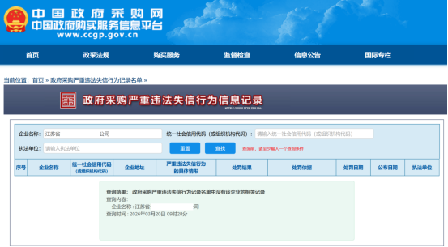
5.国家企业信用信息公示系统（www.gsxt.gov.cn）未被列入严重违法失信企业名单截图。
- 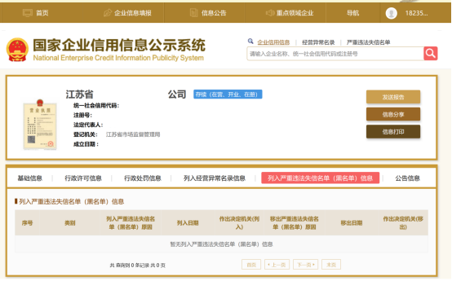

格式 5：供应商基本信息
供应商基本信息表
一、基本信息
公司名称 |  |  |  |  |  | 法人代表
通讯地址 |  |  |  |  |  | 邮编
公司网页 |  |  |  | 传真：
联系人 |  |  |  | 联系人职务
联系电话1 |  |  |  | 联系电话2
E-mail |  |  |  | 所属地区
邮编 |  |  |  | 公司创立时间
所有权性质 | □外国独资企业 □中外合资企业 □国营企业 □民营企业 □上市公司
二、资产情况
注册资本 |  |  |  | 总资产
是否上市 |  |  |  | 上市时间
三、股东情况
公司股东结构(股份在5%以上的股东) | 股东名称 |  |  | 持股比例
四、经营情况
主要经营范围
主要经营区域
营业执照号码 |  |  |  | 营业执照起止期限
五、财务情况
近三年财务状况 | 资产总额（元） |  | 营业收入（元） |  | 净利润（元） |  |  | 净利润率  （净利润/营业收入）
年
年
年
近三年经营业绩 | 年销售总额(万元) |  |  |  |  | 利润率
年
年
年
开户银行 |  | 开户名称：
 |  | 开户银行：
 |  | 银行账户：
 |  | 联 行 号：
六、管理情况
公司管理人员情况 | 职务 |  | 姓名 |  |  | 办公电话 | 手机号码
公司管理人员情况 | 销售总监
公司管理人员情况 | 技术总监
公司管理人员情况 | 财务总监
管理团队知识结构 | 博士(后)_____人 硕士_____人 本科_____人 大专____人
管理团队知识结构 | 高级工程师_______人 中级工程师_______人 其他________人
公司总人数
管理体系认证
认证起止日期
七、产品情况
主要项目或产品介绍（含品名、规格、价格、行业标准）
与产品有关的任何第三方资质认证 | 认证名称 |  |  |  |  | 认证机构 | 认证起止期限
公司获奖情况 | 名称 |  | 内容 |  |  | 时间 | 颁发机构
八、客户情况
主要客户介绍 | 客户名称 |  | 项目或主要产品 |  |  | 实施时间 | 项目金额
与其他银行合作情况 | 银行名称 |  | 项目或主要产品 |  |  | 实施时间 | 项目金额
与江苏农商联合银行(原省联社）合作情况 | 机构名称（总行或***分行） |  | 项目或主要产品 |  |  | 实施时间 | 项目金额
备注
填表说明：
1.联系人联系方式应常用且有效；
2.公司网址、传真、通讯地址以及邮编应有效；
3.注册资本按营业执照上注册资本金额填写；
4.所属地区为公司注册所在地；
5.公司总资产按照审计报告后附的财务报表相关数据填写；
6.主要经营范围按营业执照上经营范围填写；
7.销售总额以及利润率应填写近三年的销售总额及利润率；
8.公司管理人员应为现有管理人员，其联系方式应常用及有效；
9.管理体系认证是指ISO系列质量管理认证体系中的任何一种；
10.与产品有关的任何第三方资质认证是指该公司所处行业或所生产产品的任何强制性认证或者自愿性认证，包括ISO9001、ISO9002、ISO14001、UL、VDE、EMC、CCEE、CE等认证；
11.如公司填写企业获奖情况一栏，请出具相应的获奖证明，如证书、网址、期刊名称等。

格式 6：供应商财务状况
一、供应商财务状况
说明：供应商应提供基本账户银行出具的资信证明（自开启日前3个月内开具）或经审计的2025年度财务报告（包括但不限于利润表、资产负债表、现金流量表）。（提供资信证明或财务报告并加盖公章）

格式 7：业绩案例
业绩案例
填写说明：供应商根据采购文件合格供应商基本资质要求，按格式填报相关案例信息并将相关合同复印件及其他证明材料按序附在后页。
一、业绩案例列表
序号 | 合同/协议名称 | 甲方名称 | 乙方名称 | 签订时间  (yyyy/mm/dd) | 内容 | 相关证明内容所在页码并将醒目标注
1 |  |  |  |  | 请勾选本案例中包含相关内容：  □内容1  □内容2  □内容3
2 |  |  |  |  | 同上
3 |  |  |  |  | 同上

二、业绩案例证明文件
注：供应商按照业绩案例表所列顺序，提供每一个案例的证明文件。

1.（示例）业绩案例1证明文件（合同名称）

2.（示例）业绩案例2证明文件（合同名称）

格式 8：相关资质文件或说明文件

一、相关资质认证
序号 | 资质认证 | 发证单位名称
1 | 资质认证1
2 | 资质认证2
3 | 资质认证3
 | …… | ……
注：供应商根据资格要求，提供相应的资质文件或说明文件。如资格要求中未有相关内容，则可不提供。

二、相关证明文件复印件

供应商按照上表顺序，提供相关证明文件复印件，复印件应能清晰显示供应商名称、有效期等关键信息。

